с. ЧУМАКОВО Куйбышевского р-на Новосибирской области |  | УЧРЕДИТЕЛЬ  Администрация  Чумаковского  сельсовета

Вестник № 471

10 февраля 2023

О ф и ц и а л ь н ы е д о к у м е н т ы

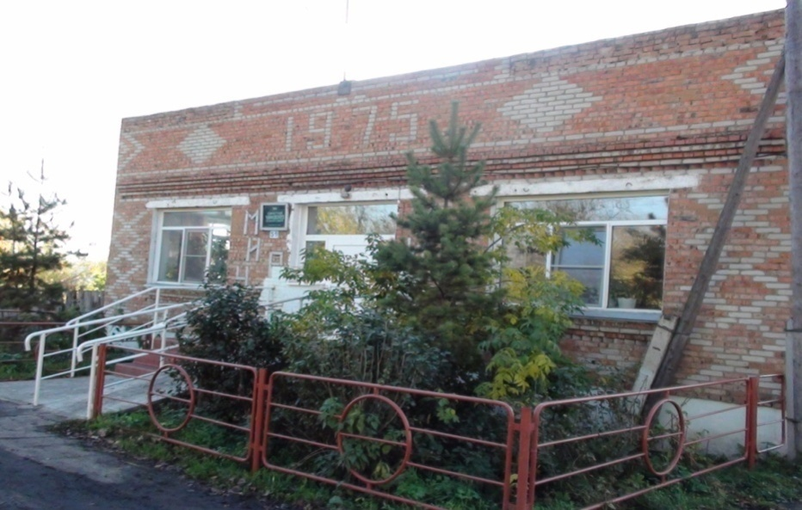
Ч у м а к о в с к о г о с е л ь с о в е т а

АДМИНИСТРАЦИЯ
ЧУМАКОВСКОГО СЕЛЬСОВЕТА
КУЙБЫШЕВСКОГО РАЙОНА
НОВОСИБИРСКОЙ ОБЛАСТИ

ПОСТАНОВЛЕНИЕ

10.02.2023 г. № 7
с.Чумаково

«О внесении изменений в постановление администрации Чумаковского сельсовета Куйбышевского района Новосибирской области от 08.11.2022 г. №98 «Об утверждении Административного регламента предоставления муниципальной услуги по заключению договора бесплатной передачи, в собственность граждан занимаемого ими жилого помещения в муниципальном жилищном фонде»

В соответствии с Федеральным законом от 27.07.2010 № 210-ФЗ «Об организации предоставления государственных и муниципальных услуг», Федеральным законом от 06.10.2003 № 131-ФЗ «Об общих принципах организации местного самоуправления в Российской Федерации», постановлением администрации Чумаковского сельсовета Куйбышевского района от 25.07.2017 № 74 «Об утверждении Порядка разработки и утверждения административных регламентов предоставления муниципальных услуг», Уставом Чумаковского сельсовета, администрация Чумаковского сельсовета:
- Внести изменение в постановление администрации Чумаковского сельсовета Куйбышевского района Новосибирской области № 98 от 08.11.2022 г. " Об утверждении Административного регламента предоставления муниципальной услуги по заключению договора бесплатной передачи, в собственность граждан занимаемого ими жилого помещения в муниципальном жилищном фонде", а именно:
- Пункт 2.7 административного регламента, изложить в следующей редакции:
Запрещается требовать от заявителя:
1. представления документов и информации или осуществления действий, представление или осуществление которых не предусмотрено нормативными правовыми актами, регулирующими отношения, возникающие в связи с предоставлением муниципальной услуги;
2. представления документов и информации, в том числе подтверждающих внесение заявителем платы за предоставление муниципальных услуг, которые находятся в распоряжении органов, предоставляющих муниципальные услуги, органов местного самоуправления либо подведомственных органам местного самоуправления организаций, участвующих в предоставлении муниципальной услуги, в соответствии с нормативными правовыми актами Российской Федерации, нормативными правовыми актами субъектов Российской Федерации, муниципальными правовыми актами. Заявитель вправе представить указанные документы и информацию в органы, предоставляющие муниципальные услуги, по собственной инициативе;
3. осуществления действий, в том числе согласований, необходимых для получения муниципальных услуг и связанных с обращением, в органы местного самоуправления, организации, за исключением получения услуг и получения документов и информации, предоставляемых в результате предоставления таких услуг;
4. представления документов и информации, отсутствие и (или) недостоверность которых не указывались при первоначальном отказе в приеме документов, необходимых для предоставления муниципальной услуги, либо в предоставлении муниципальной услуги, за исключением следующих случаев:
1) изменение требований нормативных правовых актов, касающихся предоставления муниципальной услуги, после первоначальной подачи заявления о предоставлении муниципальной услуги;
2) наличие ошибок в заявлении о предоставлении муниципальной услуги и документах, поданных заявителем после первоначального отказа в приеме документов, необходимых для предоставления муниципальной услуги, либо в предоставлении муниципальной услуги и не включенных в представленный ранее комплект документов;
3) истечение срока действия документов или изменение информации после первоначального отказа в приеме документов, необходимых для предоставления муниципальной услуги, либо в предоставлении муниципальной услуги;
4) выявление документально подтвержденного факта (признаков) ошибочного или противоправного действия (бездействия) должностного лица администрации или муниципального служащего, при первоначальном отказе в приеме документов, необходимых для предоставления муниципальной услуги, либо в предоставлении муниципальной услуги, о чем в письменном виде за подписью Главы, при первоначальном отказе в приеме документов, необходимых для предоставления муниципальной услуги, осуществляющей функции по предоставлению муниципальной услуги, уведомляется заявитель, а также приносятся извинения за доставленные неудобства;
5. предоставления на бумажном носителе документов и информации, электронные образы которых ранее были заверены, за исключением случаев, если нанесение отметок на такие документы либо их изъятие является необходимым условием предоставления муниципальной услуги.
- Пункт 2.9.2 административного регламента, изложить в следующей редакции:
Исчерпывающий перечень оснований для отказа в приеме документов, необходимых для предоставления муниципальной услуги:
1) заявитель, являющийся гражданином, либо лицо, имеющее право действовать без доверенности (представитель гражданина), не предъявил документ, удостоверяющий его личность;
2) отсутствует согласие на обработку персональных данных лица, не являющегося заявителем, в случае необходимости обработки персональных данных указанного лица.

Глава Чумаковского сельсовета
Куйбышевского района
Новосибирской области А.В.Банников

